ЗАТВЕРДЖЕНО
Наказ Кіровоградського НДЕКЦ МВС
27. 02.2023 № 14-Н-2023

ПОЛОЖЕННЯ
про організацію та проведення конкурсу наукових робіт малої форми серед здобувачів вищої освіти – учасників засідання постійно діючої Міжнародної науково-практичної конференції «Актуальні питання вдосконалення судово-експертної та правоохоронної діяльності»

- Загальні положення
  - Положення про організацію та проведення конкурсу наукових робіт малої форми серед здобувачів вищої освіти (далі – Положення про конкурс) – учасників засідання постійно діючої Міжнародної науково-практичної конференції «Актуальні питання вдосконалення судово-експертної та правоохоронної діяльності» (далі - Конференція), яка на постійній основі проводиться на базі Кіровоградського науково-дослідного експертно-криміналістичного центру МВС України (далі – НДЕКЦ МВС) визначає порядок організації та проведення конкурсу наукових робіт малої форми серед здобувачів вищої освіти - учасників засідання постійно діючої Міжнародної науково-практичної конференції «Актуальні питання вдосконалення судово-експертної та правоохоронної діяльності» (далі – Конкурс), завдання Конкурсу, вимоги до наукових робіт, подання та розгляд апеляцій, визначення та нагородження переможців, фінансування Конкурсу.
  - Конкурс направлений на підтримку та розвиток наукової діяльності здобувачів вищої освіти, в першу чергу закладів вищої освіти – співорганізаторів та наукових партнерів Конференції, оволодіння ними професійними вміннями та навичками, підвищення їх професійного рівня та презентацію наукових праць, обмін досвідом тощо.
  - Назва Конкурсу:
Українська – Конкурс наукових робіт малої форми серед здобувачів вищої освіти – учасників засідання постійно діючої Міжнародної науково-практичної конференції «Актуальні питання вдосконалення судово-експертної та правоохоронної діяльності»;
Англійська – Competition of small-scale scientific papers among higher education students - participants of the ongoing International Scientific and Practical Conference «Current issues of improving forensic and law enforcement».
1.3. Засновником та організатором Конкурсу є НДЕКЦ МВС.
1.4. Мови Конкурсу – українська та англійська.
  - Мета та завдання Конкурсу:
1.5.1. Метою Конкурсу є:
- формування постійної відкритої платформи для організації дослідницької та наукової роботи здобувачів вищої освіти, які прагнуть до оволодіння професійними навичками, генерування і поширення ідей, інноваційних наукових розробок, знань та практик у судово-експертній та правоохоронній діяльності;
- представництво і реалізація професійних, інтелектуальних та наукових інтересів здобувачів вищої освіти;
- оприлюднення та апробації результатів наукових досліджень здобувачів вищої освіти.
1.5.2. Завданнями Конкурсу є:
- виявлення та розвиток обдарованих здобувачів вищої освіти, сприяння реалізації їх здібностей та інтеграції у професійну сферу на регіональному, всеукраїнському та міжнародному рівнях;
- залучення та інтеграція провідних вчених та практиків - фахівців експертних установ та працівників силових структур, науково-педагогічного складу закладів вищої освіти, зокрема, й із специфічними умовами навчання (військових закладів вищої освіти), до виховної роботи із здобувачами вищої освіти, наукової діяльності, набуття та обмін практичним досвідом та можливість комунікації останніх з експертами та науковцями інших установ, у тому числі інших країн;
- підтримка високого рівня якості наукових досліджень здобувачів вищої освіти, пов’язаних із майбутньою професійною діяльністю;
- створення умов для реалізації інноваційного, наукового та фахового потенціалу здобувачів вищої освіти, стимулювання творчого самовдосконалення студентської молоді.
Нормативно-правову базу Конкурсу складають:
- Конституція України;
- Закони України «Про вищу освіту», «Про наукову та науково-технічну діяльність», «Про Національну поліцію», «Про судову експертизу», «Про науково-технічну інформацію»;
- нормативно-правові акти Міністерства внутрішніх справ України;
- нормативно-правові акти Міністерства освіти та науки України;
- Положення про Експертну службу Міністерства внутрішніх справ України;
- Положення про наукову діяльність в Експертній службі МВС;
- Положення про Кіровоградський науково-дослідний експертно-криміналістичний центр МВС України;
- Положення про Всеукраїнський конкурс студентських наукових робіт з галузей знань і спеціальностей;
- Положення про організацію та проведення постійно діючої Міжнародної науково-практичної конференції «Актуальні питання вдосконалення судово-експертної та правоохоронної діяльності»;
- Положення про конкурс наукових робіт здобувачів першого (бакалаврського) рівня вищої освіти закладів вищої освіти, що належать до сфери управління Міністерства внутрішніх справ України;
- дане Положення.
1.7. Конкурс проводиться на постійній основі в межах проведення чергового засідання Конференції (далі - Засідання), які відбуваються один раз на квартал.
1.8. Дата та терміни проведення Конкурсу затверджуються наказом НДЕКЦ МВС про проведення Конференції виходячи із епідеміологічної та безпекової ситуації у країні та інших обставин, кількості учасників тощо.

- Основні терміни та поняття
2.1. Наукова конференція - форма організації наукової діяльності, що передбачає презентацію і обговорення дослідниками результатів своїх наукових робіт на заздалегідь визначену тему.
2.2. Тези - коротко сформульовані основні положення проведеної науково-дослідної роботи.
  - Оргкомітет – постійний виконавчий орган, що створюється для підготовки та проведення Конференції та має повноваження, установлені даним Положенням.
  - Експертна комісія – постійний колегіальний дорадчий орган Оргкомітету, який складається із представників співзасновників та наукових партнерів наукового заходу, інших спеціально запрошених провідних науковців та практиків, основним завданням якого є проведення науково-професійної експертизи матеріалів, які подаються до участі в Конференції.
  - Президія Конференції - науковий робочий орган Конференції на який покладаються обов’язки щодо ведення засідання, затвердження проекту рішення Конференції, визначення стратегії подальших наукових досліджень тощо.
  - Засідання Конференції – проведення зібрання учасників Конференції у визначеному форматі, яке включає в себе пленарне засідання та роботу у секціях за напрямами Конференції.
  - Збірка тез – електронне та/або друковане видання, що містить матеріали конференції (тези, статті), що були надіслані до Оргкомітету та відповідають встановленим вимогам.
  - Здобувач вищої освіти - особа, яка навчається у закладі вищої освіти на певному рівні вищої освіти з метою здобуття відповідного ступеня і кваліфікації.
  - Учасник конференції - особа, яка надіслала заявку та матеріали до Оргкомітету, та бере участь у роботі Конференції у будь-якій із визначених форм участі.
  - Учасник конкурсу - особа, яка на момент подачі матеріалу є здобувачем вищої освіти всіх рівнів, у встановлений термін надіслала передбачені вимогами матеріали та бере участь у роботі Конференції у будь-якій із визначених форм участі.
  - Плагіат - привласнення авторства на чужий твір або на чуже відкриття, винахід чи раціоналізаторську пропозицію, а також використання у своїх працях чужого твору чи будь-якої його частини без посилання на автора.
  - Інформаційний лист Конференції - документ, у якому міститься інформація щодо дати, місця, форми та умов проведення чергового засідання Конференції, умов прийому матеріалів, складу Оргкомітету, Експертної комісії, Президії Конференції, співорганізаторів та наукових партнерів тощо.
  - Програма Конференції - це документ, який видається Оргкомітетом до початку Конференції, в якому зазначаються: назва Конференції; дата і місце проведення; співорганізатори та наукові·партнери, відповідальні за проведення заходу; розклад засідання Конференції по днях із зазначенням виступаючих і назв доповідей, перерв, екскурсій; назви круглих столів, секцій, майстер класів; карта розташування місця проведення Конференції тощо.

- Порядок організації Конкурсу
  - Контроль за організацією, проведенням та дотриманням вимог цього Положення здійснює Конкурсна комісія, яка затверджується наказом НДЕКЦ МВС про проведення чергового засідання Конференції.
  - Брати участь у Конкурсі можуть здобувачі вищої освіти всіх рівнів (студенти, курсанти, магістранти, аспіранти, ад’юнкти), незалежно від форм власності та підпорядкування закладів освіти, в яких вони навчаються, України та інших країн світу, що надали оформлені матеріали відповідно до встановлених організаторами умов та які відповідають програмним цілям Конкурсу.
  - Тематичні напрями (номінації) Конкурсу відповідають загальній тематиці Конференції та можуть об’єднувати декілька тематичних напрямів Конференції та змінюватися відповідно до складу учасників та проблематики.
  - Перелік тематичних напрямів (номінацій) Конкурсу, у яких беруть участь наукові роботи учасників, визначається та затверджується на засідання Конкурсної комісії.
  - Типовий перелік тематичних напрямів (номінацій) Конкурсу наведено у додатку 1.
  - Заявка на участь у Конкурсі подається у межах загальної заявки на участь у Конференції шляхом спеціальної позначки у відповідній колонці (додаток 2).
  - Матеріали, які подаються на Конкурс, оформляються згідно загальних вимог до матеріалів, визначених у Інформаційному листі Конференції, надсилаються з моменту оголошення дати чергового засідання Конференції до дати закінчення прийому матеріалів Конференції в електронній формі на офіційну електронну адресу Оргкомітету - kf.kp.ndekc@gmail.com ;
  - Заявка та матеріали приймаються українською та/або англійською мовами.
  - Учасники Конкурсу є відповідальними за достовірність інформації, поданої на розгляд Оргкомітету, та гарантують авторство.
  - Матеріали, подані на участь в Конкурсі, публікуються в загальній збірці тез Конференції на офіційному сайті Конференції (ndekc-kirovograd.org.ua) в розділі «Наукова робота» на загальних підставах. Тези доповідей переможців Конкурсу позначаються спеціальною приміткою (додаток 3).
  - Участь у Конкурсі – безкоштовна. Переможці Конкурсу забезпечуються Дипломом переможця відповідного ступеню (додаток 4), а їх наукові керівники – Подякою (додаток 5).
  - Під час проведення Конкурсу обробка персональних даних здійснюється відповідно до вимог Закону України «Про захист персональних даних».

- Вимоги до робіт, які подаються на Конкурс
  - На Конкурс подаються самостійно підготовлені наукові роботи здобувачів вищої освіти з галузей знань, спеціальностей (спеціалізацій), які відповідають визначеним тематичним напрямам та загальній темі Конференції.
  - Наукові роботи повинні бути актуальними, інноваційними або пошуковими за своїм характером у межах певного тематичного напряму (номінації), не мати нагород НАН України та органів державної влади, інших конкурсів.
  - Не допускаються до участі в Конкурсі роботи, які були вже опубліковані, направлені повторно або направлені до участі в інших конкурсах наукових робіт.
  - Наукові роботи, подані на Конкурс із порушенням вимог цього Положення, до участі у Конкурсі не допускаються та за рішенням Конкурсної комісії знімаються з розгляду.
  - Конкурсна комісія веде реєстр проєктів з метою виключення можливості повторного подання їх на Конкурс.
  - Одна наукова робота може мати не більше двох авторів за наявності у них спільних з теми наукової роботи матеріалів та одного наукового керівника. Якщо авторами наукової роботи є здобувачі вищої освіти з різних закладів вищої освіти, можуть бути два наукові керівники з різних закладів вищої освіти.
  - Наукова робота повинна мати таку інтуїтивно визначену структуру: вступ, у якому зазначено актуальність, мету, завдання, використану методику дослідження та загальну характеристику роботи, проблематику, описову частину, висновки, список використаної літератури .
  - Наукова робота обов’язково має містити посилання на джерела інформації у разі використання ідей, тверджень, відомостей, отриманих іншими особами.
  - Загальний обсяг роботи не повинен перевищувати 5 сторінок загального тексту за вимогами, які передбачені до матеріалів Конференції.
  - Фотоілюстрації, діаграми, креслення, графіки, таблиці тощо, що додаються до роботи, повинні бути скомпоновані відповідно до аркуша формату А4 та оформлені відповідно до загальних вимог матеріалів Конференції.
  - Наукові роботи подаються на електронних носіях або електронною поштою.
  - Наукові роботи виконуються українською та/або англійською мовами, публікуються в оригіналі тексту, наданому учасником Конкурсу.
  - Переможців Конкурсу визначають в особистій першості.

- Порядок проведення Конкурсу
  - Конкурс проводиться у один тур.
  - Для організації та проведення Конкурсу на базі Оргкомітету за наказом керівника НДЕКЦ МВС створюється Конкурсна комісія, на розгляд якої здобувачі вищої освіти подають свої наукові роботи.
  - Конкурсна комісія складається із голови, заступника (заступників) голови, секретаря та членів.
  - Голова та його заступники призначаються з числа діючих членів Наукової президії Конференції.
  - Членами Конкурсної комісії можуть бути представники Оргкомітету, Наукової президії та Експертної комісії Конференції, які надали попередню згоду а також науковці, науково-педагогічні працівники закладів вищої освіти, представники наукових установ, підприємств, органів державної влади, громадських організацій тощо (за згодою).
  - Персональний склад Конкурсної комісії затверджується наказом керівника НДЕКЦ МВС про проведення Конференції за поданням Оргкомітету (додаток 6).
  - Конкурсна комісія:
проводить організаційну роботу з підготовки і проведення Конкурсу;
визначає тематичні напрями (номінації) і строки, розробляє регламент проведення Конкурсу та ознайомлює з ним учасників;
налагоджує зв’язки із закладами вищої освіти, які проводять Конкурс в інших державах, надає їм необхідну науково-методичну допомогу;
затверджує підсумкове рішення про результати проведення Конкурсу;
складає звіт про проведення Конкурсу;
висвітлює у засобах масової інформації про проведення та підсумки Конкурсу.
  - Матеріали, надіслані на Конкурс, Оргкомітет розглядає щодо відповідності вимогам п. 3.13.4. Положення про організацію та проведення постійно діючої Міжнародної науково-практичної конференції «Актуальні питання вдосконалення судово-експертної та правоохоронної діяльності» (далі – Положення про Конференції), після чого передає в секретаріат Конкурсу.
  - Конкурс у конкретному тематичному напряму (номінації) може вважатися таким, що відбувся, при прийнятті Конкурсною комісією кількості наукових робіт, які становлять співвідношення 100% до 25% з переможцями. При недостатній кількості допущених до Конкурсу робіт рішенням Конкурсної комісії тематичні напрями (номінації) можуть об’єднуватися.
  - При отриманні матеріалів секретаріат Конкурсу їх знеособлює та шифрує, після чого надсилає членам Конкурсної комісії на рецензування.
  - Рецензування відбувається шляхом оцінювання рецензентом кожного елементу наукової роботи відповідними балами у Рецензії на наукову роботу (далі - рецензія) встановленого зразка (додаток ).
  - Рецензії можуть надсилатися електронною поштою як у вигляді скан-копії з підписом рецензента, так і у електронному вигляді.
  - Оцінка робіт під час їх рецензування здійснюється за рейтинговим принципом у такий спосіб:
відповідність теми наукової роботи обраному тематичному напряму (номінації) Конкурсу – 5 балів;
актуальність теми дослідження, ступінь новизни та оригінальність ідей, закладених в основу – 20 балів;
характеристика об’єкта, предмета, мети, завдань дослідження – 10 балів;
застосування наукових методів дослідження – 5 балів;
обґрунтування проблеми дослідження – 10 балів;
повнота та якість викладення основних наукових результатів – 15 балів;
практичне використання результатів наукової роботи – 25 балів;
використання сучасних джерел – 5 балів;
якість оформлення (відповідність вимогам, наявність схем, графіків, таблиць, презентації) - – 5 балів;
разом (максимальна кількість) – до 100 балів.
  - У кожній рецензії виставляється загальний бал наукової роботи, з якого формується загальний середній бал за результатами обробки всіх рецензій, які надійшли на конкретну роботу.
  - Якщо під час рецензування наукової роботи буде виявлено ознаки академічного плагіату, секретаріат Конкурсу направляє дані матеріали до Експертної комісії, яка діє відповідно п.п. 3.13.7. – 3.13.8. Положення про Конференцію.
  - За результатами рецензування формується рейтинговий список наукових робіт (далі - рейтинговий список) окремо по кожному тематичному напряму (номінації) Конкурсу та оприлюднюється у матеріалах засідання Конференції.
  - Після формування загального рейтингового списку з наукових робіт, які беруть участь у Конкурсі, знімається відповідний шифр, передбачений п. 5.10. цього Положення.
  - Автори перших трьох конкурсних робіт рейтингового списку у тематичному напряму (номінації) Конкурсу оголошуються переможцями відповідного ступеню.
  - У випадку співпадіння балів Дипломи переможця відповідного ступеню Конкурсу отримують обоє учасників.
  - Результати Конкурсу затверджуються на засіданні конкурсної комісії та відкритим голосуванням приймається рішення про затвердження протоколів по тематичних напрямах (номінаціях).
  - Переможці Конкурсу беруть участь у пленарному засіданні Конференції.
  - Дипломи переможця Конкурсу а також подяки їх науковим керівникам в електронному вигляді надсилаються до закладів вищої освіти, у яких навчаються та працюють вищевказані особи.
  - Перемога у Конкурсі не передбачає будь-якої обов’язкової фінансової або іншої матеріальної винагороди.
  - За наявності відповідних джерел фінансування Конкурсу, не заборонених законодавством України, рішенням Конкурсної комісії можливе присудження грошових премій та/або вручення цінних призів та подарунків.
  - Документація з проведення Конкурсу зберігається у секретаря Конкурсу на базі НДЕКЦ МВС.

- Матеріально-технічне забезпечення та фінансування
  - Матеріально-технічне забезпечення Конкурсу здійснюється за рахунок НДЕКЦ МВС, інших співорганізаторів Конференції та інших зацікавлених фізичних та юридичних осіб.
  - Фінансування Конкурсу здійснюється в межах покладених завдань відповідно до Положення про Кіровоградський науково-дослідний експертно-криміналістичний центр МВС України за кодом програмної класифікації видатків (КПКВ) державного бюджету 1001050 «Реалізація державної політики у сфері внутрішніх справ, забезпечення діяльності органів, установ та закладів Міністерства внутрішніх справ України», за рахунок коштів загального, спеціального фондів державного бюджету, а також за рахунок інших незаборонених законодавством джерел.
  - Витрати на проїзд, проживання та харчування учасників Конкурсу та їх супроводжуючих здійснюються за власні кошти або за кошти установ та організацій, які направляють учасників на цей науковий захід.

- Подання та розгляд апеляцій
  - Для забезпечення об’єктивного проведення Конкурсу передбачена процедура подання апеляції до Конкурсної комісії.
  - Учасники Конкурсу можуть протягом п’яти календарних днів після оприлюднення рейтингового списку подати заяву в письмовій або електронній формі до Конкурсної комісії щодо необ’єктивної оцінки їх наукової роботи.
  - Конкурсна комісія протягом трьох робочих днів із дня надходження заяви ухвалює рішення, що фіксується у протоколі засідання Конкурсної комісії (додаток), та надає його заявнику.
  - Конкурсна комісія не вступає в полеміку з авторами, науковими керівниками та представниками навчальних закладів, не редагує (крім корегування формату) текст наукової роботи та не вносить правок, які б змінювали його суть.
  - Забороняється втручання наукових керівників, батьків учасників Конкурсу та інших осіб у процедуру проведення Конкурсу та розгляду апеляцій.
  - Під час розгляду апеляції науковий керівник учасника конкурсу може виступати його представником.

- Прикінцеві положення

  - Це Положення затверджується наказом Кіровоградського науково-дослідного експертно-криміналістичного центру МВС України.
  - Зміни та доповнення до цього Положення вносяться в порядку, передбаченому для його прийняття.
  - Контактна інформація: телефон +38(056)713-58-35; тел/факс +38(0522) 322-139; сайт Конкурсу: ndekc-kirovograd.org.ua.; е-mail: kf.kp.ndekc@gmail.com.

Завідувачка відділу забезпечення діяльності
Кіровоградського НДЕКЦ МВС Альона АБДЕЛЬ САЛАМ

Додаток 1
до Положення про організацію та проведення конкурсу наукових робіт малої форми серед здобувачів вищої освіти – учасників засідання постійно діючої Міжнародної науково-практичної конференції «Актуальні питання вдосконалення судово-експертної та правоохоронної діяльності»

ТЕМАТИЧНІ НАПРЯМИ (НОМІНАЦІЇ)
(зразок)

- Вдосконалення судово-експертної діяльності
- Проблеми теорії та практики правоохоронної діяльності
- Сталий розвиток економіки держави як складова економічної безпеки

Додаток 2
до Положення про організацію та проведення конкурсу наукових робіт малої форми серед здобувачів вищої освіти – учасників засідання постійно діючої Міжнародної науково-практичної конференції «Актуальні питання вдосконалення судово-експертної та правоохоронної діяльності»

БЛАНК ЗАЯВКИ УЧАСНИКА-ЗДОБУВАЧА ВИЩОЇ ОСВІТИ

ЗАЯВКА
на участь у засіданні № 5 постійно діючій Міжнародної науково-практичної конференції «Актуальні питання вдосконалення судово-експертної та правоохоронної діяльності»

Учасники Конкурсу наукових робіт вказують дані українською та англійською мовами

Прізвище та ім’я | українською | англійською
Заклад освіти (повністю)
Група, факультет (повністю)
Прізвище та ім’я наукового керівника
Його науковий ступінь, вчене звання
Місце роботи (повністю)
Посада (повністю)
Тематичний напрям конференції
Участь у конкурсі наукових робі (так/ні)
Тематичний напрям конкурсу (номінація)
Назва доповіді
Замовлення сертифіката учасника конференції (безкоштовно, одна мова на вибір)
українською мовою – ім’я та прізвище в родовому відмінку
англійською мовою – ім’я та прізвище
Контакти: телефон, e-mail
(для листування, отримання матеріалів конференції та сертифіката)

Додаток 3
до Положення про організацію та проведення конкурсу наукових робіт малої форми серед здобувачів вищої освіти – учасників засідання постійно діючої Міжнародної науково-практичної конференції «Актуальні питання вдосконалення судово-експертної та правоохоронної діяльності»

ПРИМІТКА, ЯКОЮ ПОЗНАЧАЮТЬСЯ НАУКОВІ РОБОТИ ПЕРЕМОЖЦІВ КОНКУРСУ
(зразок)

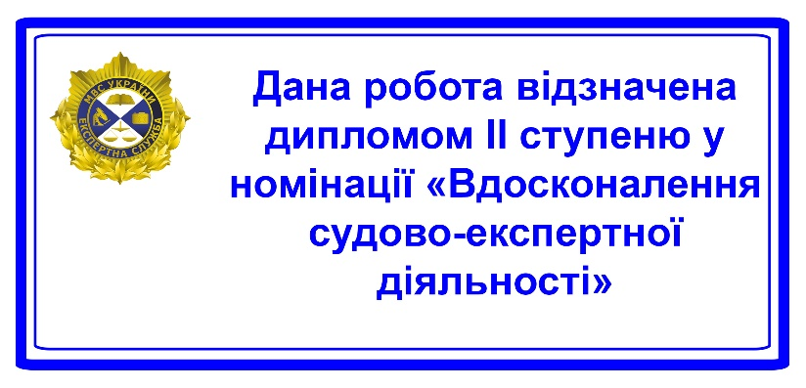

Додаток 4
до Положення про організацію та проведення конкурсу наукових робіт малої форми серед здобувачів вищої освіти – учасників засідання постійно діючої Міжнародної науково-практичної конференції «Актуальні питання вдосконалення судово-експертної та правоохоронної діяльності»

ДИПЛОМ ПЕРЕМОЖЦЯ КОНКУРСУ
(зразок)

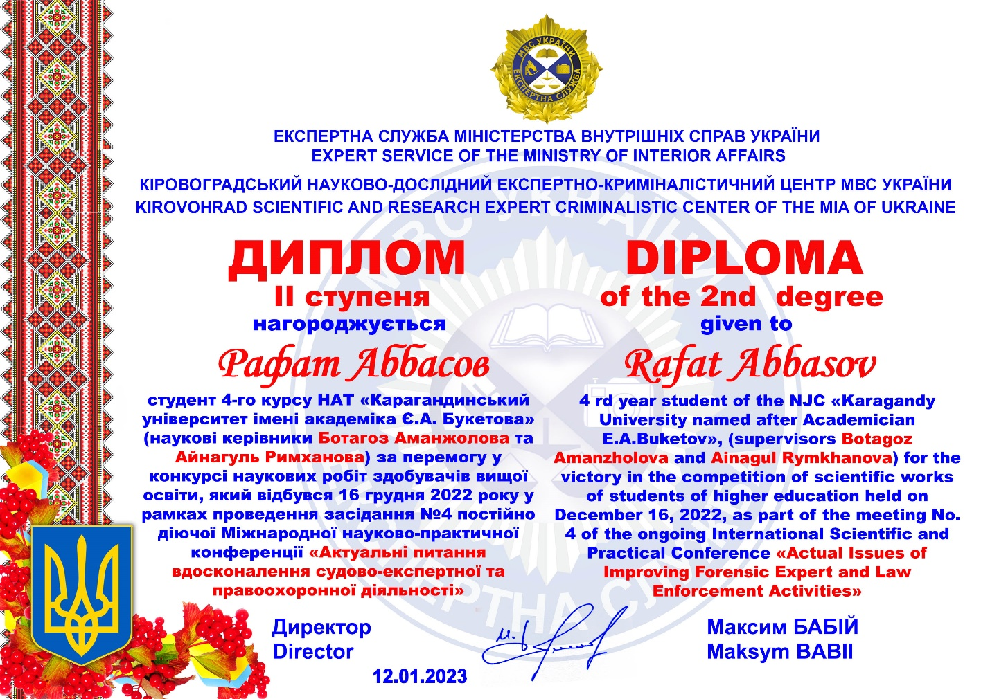

Додаток 5
до Положення про організацію та проведення конкурсу наукових робіт малої форми серед здобувачів вищої освіти – учасників засідання постійно діючої Міжнародної науково-практичної конференції «Актуальні питання вдосконалення судово-експертної та правоохоронної діяльності»

ПОДЯКА НАУКОВОМУ КЕРІВНИКУ ПЕРЕМОЖЦЯ КОНКУРСУ
(зразок)

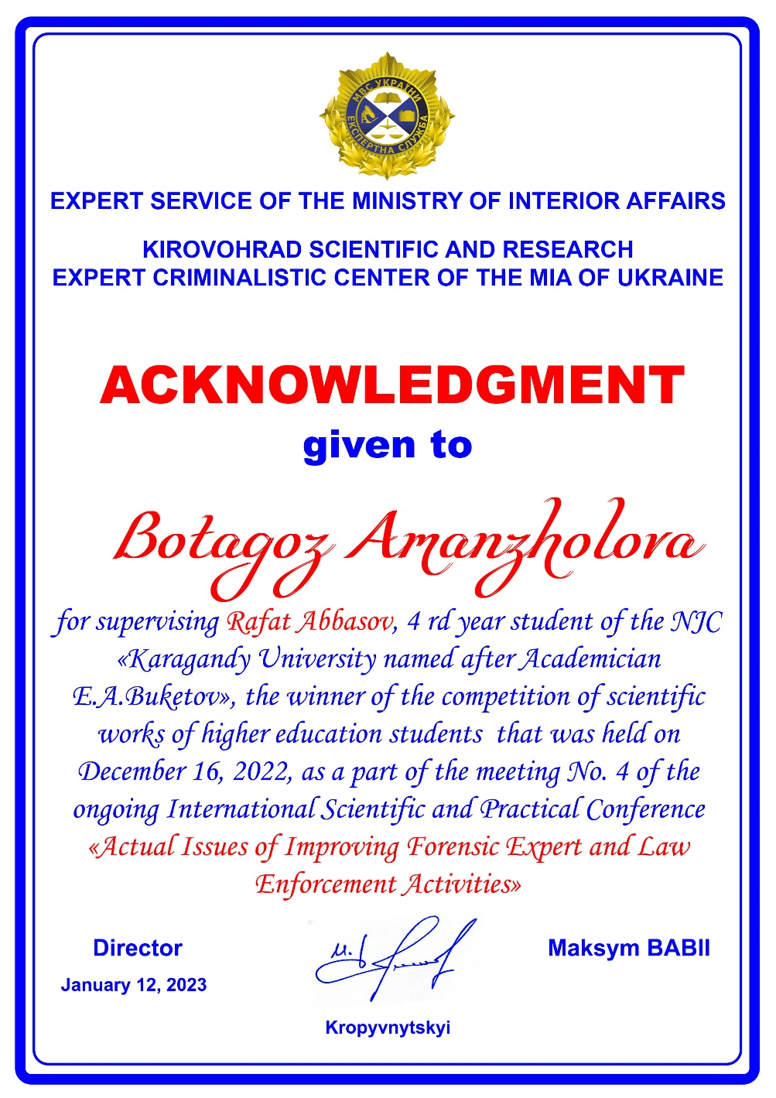

Додаток 6
до Положення про організацію та проведення конкурсу наукових робіт малої форми серед здобувачів вищої освіти – учасників засідання постійно діючої Міжнародної науково-практичної конференції «Актуальні питання вдосконалення судово-експертної та правоохоронної діяльності»

ПЕРСОНАЛЬНИЙ СКЛАД КОНКУРСНОЇ КОМІСІЇ
(зразок)

Голова:
Сергій Пєтков – доктор юридичних наук, професор, професор кафедри публічного та приватного права Навчально-наукового гуманітарного інституту Таврійського національного університету імені В.І. Вернадського.

Заступник голови:
Руслан Степанюк – доктор юридичних наук, професор, професор кафедри криміналістики, судової експертології та домедичної підготовки Харківського національного університету внутрішніх справ, провідний фахівець з організації наукової роботи відділу забезпечення діяльності центру Харківського науково-дослідного експертно-криміналістичного центру МВС України.

Члени комісії:
- Олександр Герасименко – доктор медичних наук, професор, професор кафедри судової медицини, судово-медичний експерт вищої кваліфікації, проректор з науково-педагогічної роботи Донецького національного медичного університету;
- Ардак Шакенов – кандидат юридичних наук, професор кафедри кримінального права, процесу та криміналістики юридичного факультету НАТ «Карагандинський університет імені академіка Є.А. Букетова» (Республіка Казахстан);
- Галина Гавриш – кандидатка економічних наук, доцентка кафедри фінансів та бухгалтерського обліку Економіко-технологічного інституту імені Роберта Ельворті, податкова консультантка, судова експертка з правом проведення судово-економічної експертизи за спеціальностями 11.1, 11.2 та 11.3;
- Петро Петкович – віце-директор з наукової роботи Національного Центру Судових Експертиз при Міністерстві Юстиції Республіки Молдова (Республіка Молдова);
- Катерина Трошкіна – кандидатка юридичних наук, доцентка, старша викладачка кафедри права та правоохоронної діяльності Центральноукраїнського державного педагогічного університету імені Володимира Винниченка;
- Януш Брик – доктор юридичних наук, асоційований професор, професор Відділу безпеки Вищої банківської школи у Варшаві (Республіка Польща);
- Інна Зеленко – кандидатка юридичних наук, доцентка, доцентка кафедри права та правоохоронної діяльності Центральноукраїнського державного педагогічного університету імені Володимира Винниченка;
- Оксана Урсол – кандидатка педагогічних наук, доцентка, доцентка кафедри права та соціально-гуманітарних дисциплін Льотної академії Національного авіаційного університету;
- Олена Купфершмідтова – Ph.D., асоційована професорка, доцентка кафедри іноземних мов в Академії поліції в Братиславі (Словацька Республіка);
- Клавдія Соловчук – кандидатка технічних наук, судова експертка відділу комп’ютерно-технічних та телекомунікаційних досліджень Полтавського науково-дослідного експертно-криміналістичного центру МВС України;
- Сергій Назарук – доктор філософії, начальник відділу нагляду за додержанням законів територіальними органами поліції при провадженні оперативно-розшукової діяльності, дізнання, досудового розслідування та підтриманням публічного обвинувачення управління нагляду за додержанням законів НПУ та органами, які ведуть боротьбу з організованою та транснаціональною злочинністю Кіровоградської обласної прокуратури;
- Блажей Євартовський – керівник відділу криміналістики та криміналістичної інформатики Інституту кримінальної служби Вищої школи поліції в Щитно (Республіка Польща);
- Олександр Нікітенко – кандидат юридичних наук, директор департаменту надання адміністративних послуг Кропивницької міської ради;
- Ольга Пугаченко - кандидатка економічних наук, доцентка, доцентка кафедри аудиту, обліку та оподаткування Центральноукраїнського національного технічного університету;
- Марія Боброва – кандидатка біологічних наук, доцентка, доцентка кафедри фізики, біології та методик їхнього навчання Центральноукраїнського державного педагогічного університету імені Володимира Винниченка;
- Леся Кононенко – кандидатка економічних наук, доцентка, доцентка кафедри економіки та фінансів економічного факультету Херсонського державного аграрно-економічного університету;
- Ганна Скрипка – кандидатка педагогічних наук, завідувачка кафедри інформаційно-комунікаційних технологій та безпечного освітнього середовища комунального закладу «Кіровоградський обласний інститут післядипломної педагогічної освіти імені Василя Сухомлинського»;
- Олег Назаров – кандидат психологічних наук, доцент, директор Київського міжнародного судово-експертного інституту психологічної експертизи і досліджень на поліграфі, заступник голови громадської організації «Всеукраїнська незалежна науково-дослідна експертна спілка»;
- Роксолана Стецюк – кандидатка філологічних наук, доцентка, завідувачка редакційно-видавничого відділення відділу організації наукової роботи Донецького державного університету внутрішніх справ
- Анна Рибіцька – кандидатка технічних наук, асоційована професорка, викладачка факультету безпеки Університету імені Павла Влодковича в Плоцьку (Республіка Польща);
- Світлана Чернік – кандидатка історичних наук, доцентка, доцентка кафедри права та правоохоронної діяльності Центральноукраїнського державного педагогічного університету імені Володимира Винниченка;
- Якуб Куфель – доктор філософії, академічний викладач факультету безпеки Поморської вищої школи у Старогарді Гданському (Республіка Польща);
- Микола Беднарчук – кандидат технічних наук, професор, завідувач сектора моніторингу та інформаційного забезпечення відділу забезпечення діяльності Львівського науково-дослідного експертно-криміналістичного центру МВС України;
- Анатолій Міняйло – кандидат сільськогосподарських наук (екологія), доцент, завідувач сектору екологічних досліджень відділу фізико-хімічних, екологічних та гемологічних досліджень лабораторії досліджень матеріалів, речовин і виробів Державного науково-дослідного експертно-криміналістичного центру МВС України;
- Наталія Максименко – кандидатка юридичних наук, доцентка, доцентка кафедри права та правоохоронної діяльності Центральноукраїнського державного педагогічного університету імені Володимира Винниченка;
- Марина Кралюк – кандидатка технічних наук, завідувачка лабораторії електротехнічних, пожежно-технічних та досліджень питань безпеки життєдіяльності Одеського науково-дослідного інституту судових експертиз Міністерства юстиції України.

Секретар:
Альона Абдель Салам – завідувачка відділу забезпечення діяльності Кіровоградського науково-дослідного експертно-криміналістичного центру МВС України.

Додаток 6
до Положення про організацію та проведення конкурсу наукових робіт малої форми серед здобувачів вищої освіти – учасників засідання постійно діючої Міжнародної науково-практичної конференції «Актуальні питання вдосконалення судово-експертної та правоохоронної діяльності»

РЕЦЕНЗІЯ НА НАУКОВУ РОБОТУ
(зразок)
під шифром ________________,
представлену на конкурс наукових робіт малої форми серед здобувачів вищої освіти – учасників засідання № 5 постійно діючої Міжнародної науково-практичної конференції «Актуальні питання вдосконалення судово-експертної та правоохоронної діяльності» в ____________________________
(назва номінації)
рецензента _____________________________________________________________
(ім’я, прізвище, науковий ступінь, вчене звання, посада)
_______________________________________________________________________

№ з/п | Критерій | Максимальна можлива кількість балів | Кількість отриманих балів
 | Відповідність теми наукової роботи обраному тематичному напряму (номінації) Конкурсу | 5
 | Актуальність теми дослідження, ступінь новизни та оригінальність ідей, закладених в основу | 20
 | Характеристика об’єкта, предмета, мети, завдань дослідження | 10
 | Застосування наукових методів дослідження | 5
 | Обґрунтування проблеми дослідження | 10
 | Повнота та якість викладення основних наукових результатів | 15
 | Практичне використання результатів наукової роботи | 25
 | Використання сучасних джерел | 5
 | Якість оформлення (відповідність вимогам, наявність схем, графіків, таблиць, презентації) | 5
 | Усього | 100

Наявність ознак академічного плагіату (виявлено/не виявлено) _____________
Загальний висновок _______________________________________________
(рекомендується, не рекомендується для участі в Пленарному засіданні Конференції)

Рецензент | ________________  (підпис) |  |  | ___________________  (прізвище, ініціали)

